作業（一）：企業之資料的整理與表現
繳交日期：2008年10月22日

以下為2003年中國大陸31個省市，對外進出口貿易總額的資料。
（單位：人民幣億元）
號碼 | 省市 | 分區 | 進出口總額 |  | 號碼 | 省市 | 分區 | 進出口總額
01 | 北京 | 東 | 2593.52 |  | 17 | 湖北 | 中 | 480.75
02 | 天津 | 東 | 2485.62 |  | 18 | 湖南 | 中 | 388.93
03 | 河北 | 東 | 801.70 |  | 19 | 廣東 | 東 | 23939.56
04 | 山西 | 中 | 428.69 |  | 20 | 廣西 | 東 | 266.66
05 | 內蒙古 | 中 | 267.04 |  | 21 | 海南 | 東 | 158.22
06 | 遼寧 | 東 | 2471.63 |  | 22 | 重慶 | 西 | 211.83
07 | 吉林 | 中 | 557.06 |  | 23 | 四川 | 西 | 478.40
08 | 黑龍江 | 中 | 514.43 |  | 24 | 貴州 | 西 | 128.58
09 | 上海 | 東 | 9147.41 |  | 25 | 雲南 | 西 | 225.14
10 | 江蘇 | 東 | 10038.67 |  | 26 | 西藏 | 西 | 12.16
11 | 浙江 | 東 | 5489.15 |  | 27 | 陝西 | 西 | 294.22
12 | 安徽 | 中 | 469.72 |  | 28 | 甘肅 | 西 | 106.95
13 | 福建 | 東 | 3191.83 |  | 29 | 青海 | 西 | 28.37
14 | 江西 | 中 | 244.74 |  | 30 | 寧夏 | 西 | 61.63
15 | 山東 | 東 | 4089.76 |  | 31 | 新疆 | 西 | 401.82
16 | 河南 | 中 | 462.07
資料來源：2004年《中國統計年鑑》。
1. 請利用31省市分區的資料，製作各分區之省市次數分配表（如講義中表2）、各分區之省市次數煙囪圖（如講義中圖6）、各分區之省市次數餅狀圖（如講義中圖7）。
2. 請依據講義中的分組原則分組後，製作各省市進出口總額之次數分配表（如講義中表4）、各省市進出口總額之相對次數分配表（如講義中表5）、各省市進出口總額之累加次數分配表（如講義中表6）、各省市進出口總額之累加相對次數分配表（如講義中表8）、各省市進出口總額之次數分配直方圖（如講義中圖8）、各省市進出口總額之以下累加次數直方圖（如講義中圖9）、（如講義中圖8）、（如講義中圖10）。
3. 請製作各省市進出口總額之敘述統計表（如講義中表15），並指出平均數、中位數、眾數、變異數、以及標準差的數值為何？
4. 利用第3題的資料，計算各省市進出口總額之變異係數、皮爾生偏態係數、峰度係數。並指出成何種峰態與偏態的分佈。
提示：（一） 各分區之省市次數分配表：（1）開啟EXCEL，將word資料複製到Excel檔案中。 選取＜資料＞ ＝＞〈排序〉
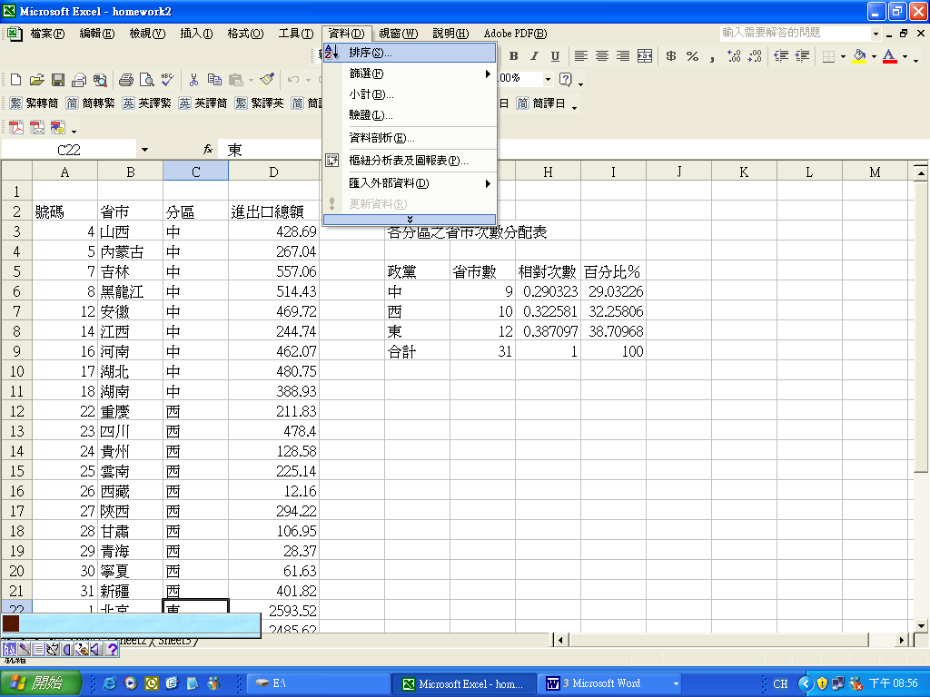
選取 〈分區〉，〈遞增〉
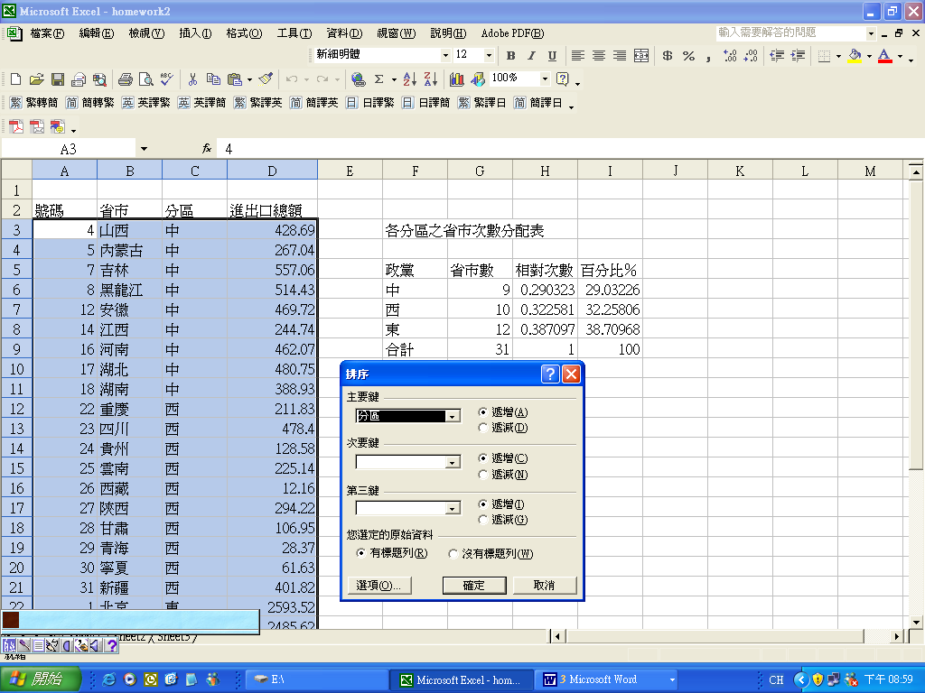
各分區之省市次數煙囪圖：
〈插入〉，〈圖表〉
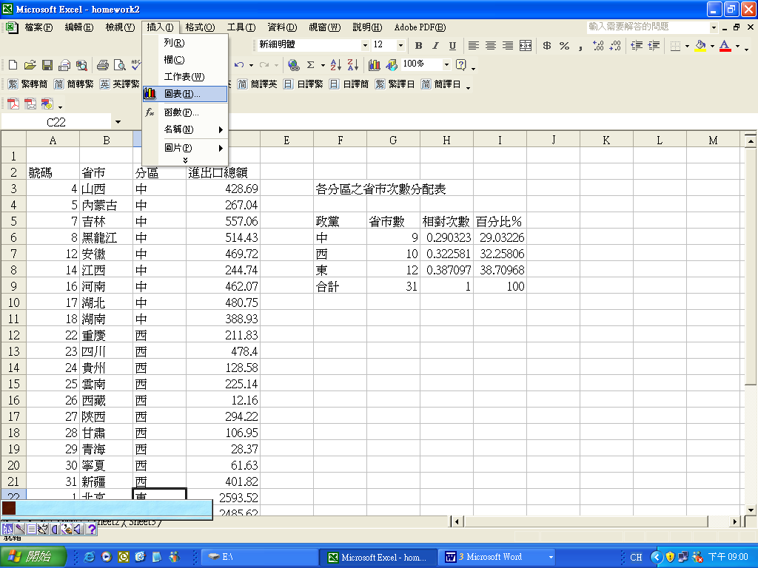
選取 〈直條圖〉
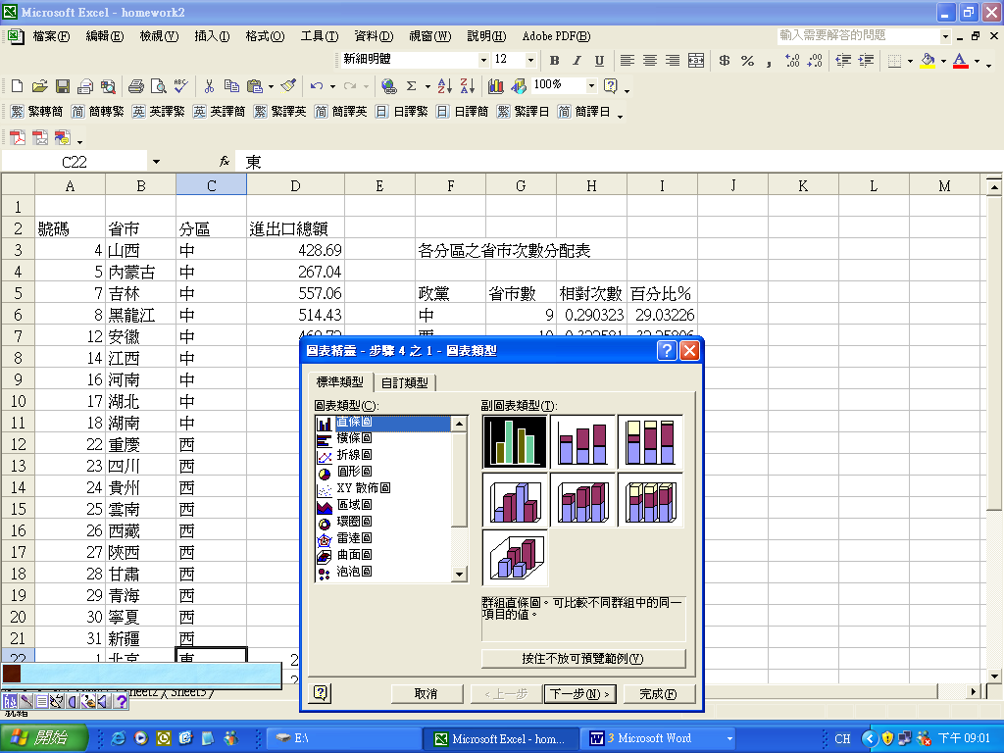
（資料範圍） 選取左邊紅框框範圍
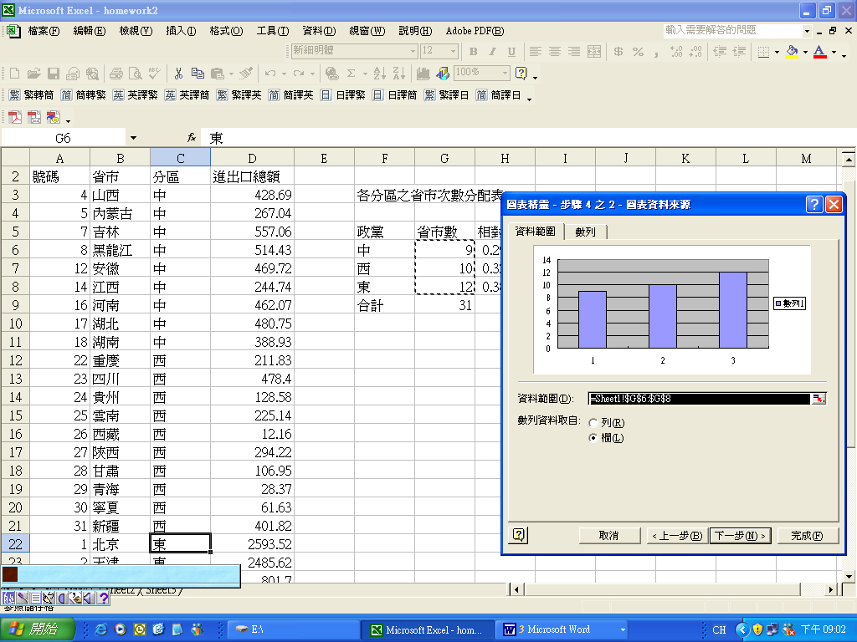
（數列），在類別X軸標籤，範圍選取左邊的框框
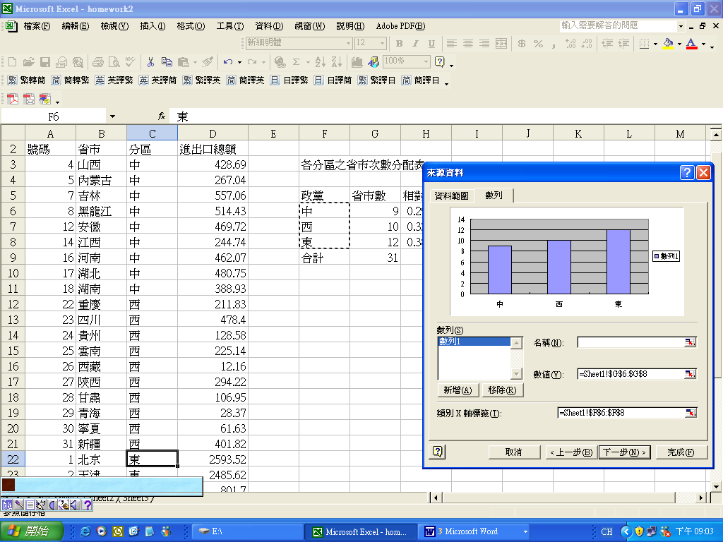
（標題），填入標題，X軸和Y軸名稱
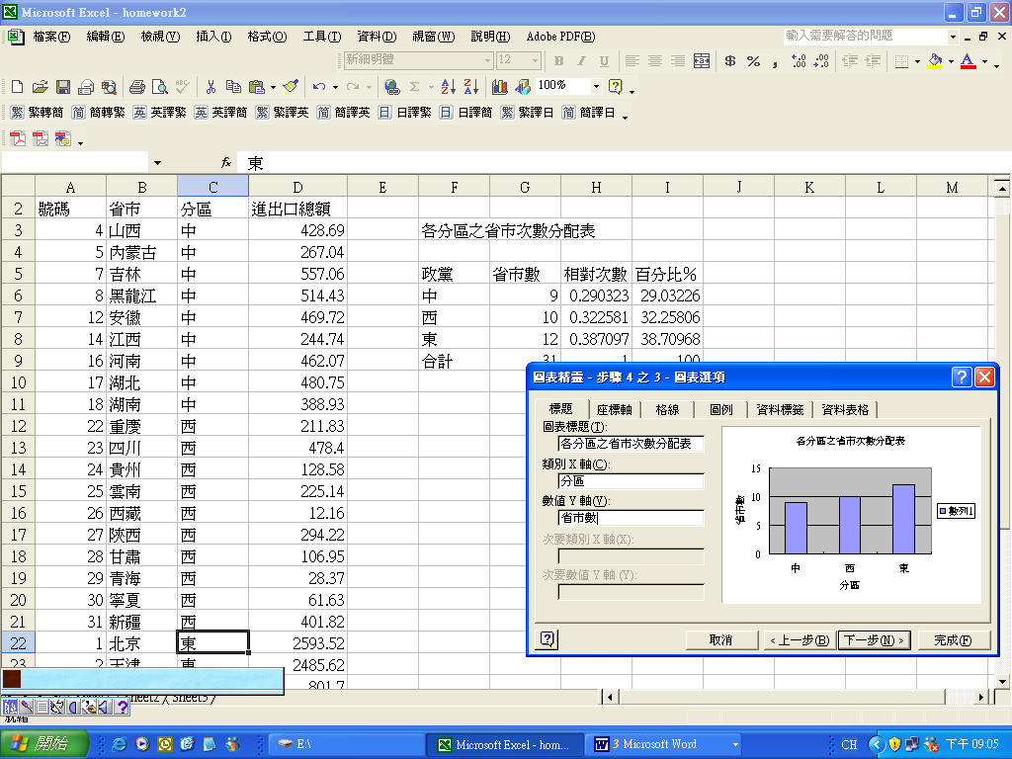
在X軸Y軸勾取主要格線
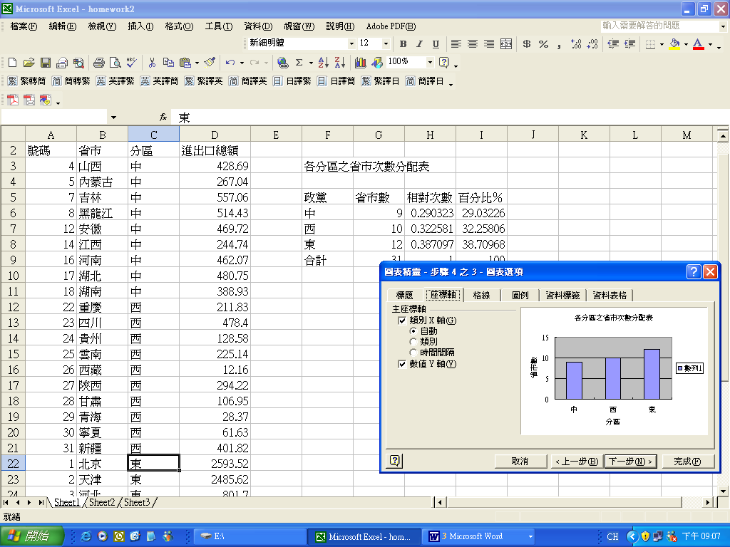
在＜格線＞勾取X軸主要格線。選（圖例），由於在此不需要圖例，所以將勾勾取消。
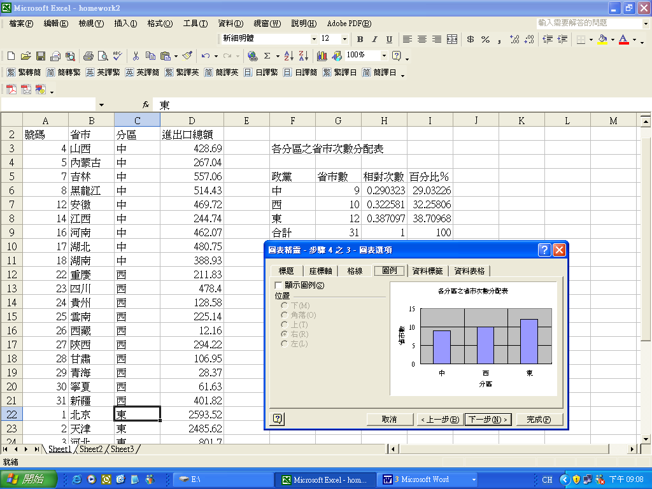
選取下一步
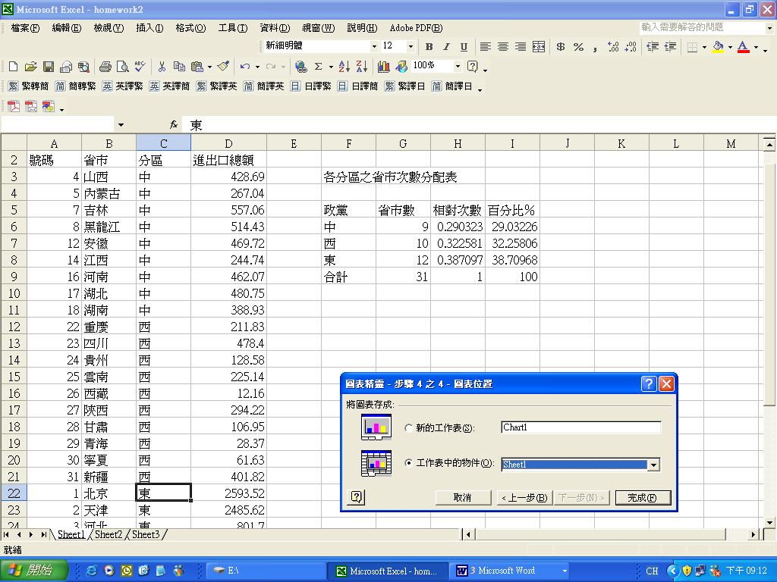
可以得出下圖
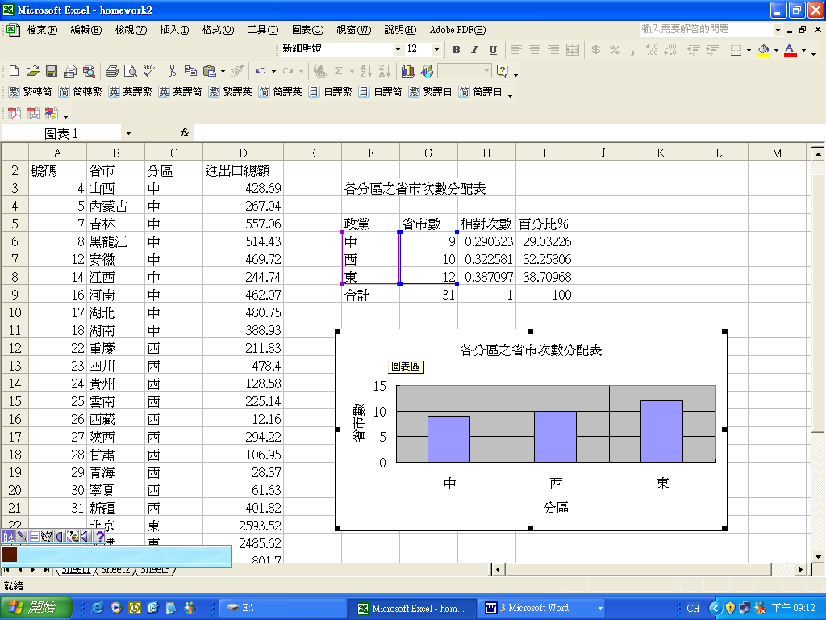若要將格線改為虛線，在格線上點左鍵兩下，且選取（格線格式）
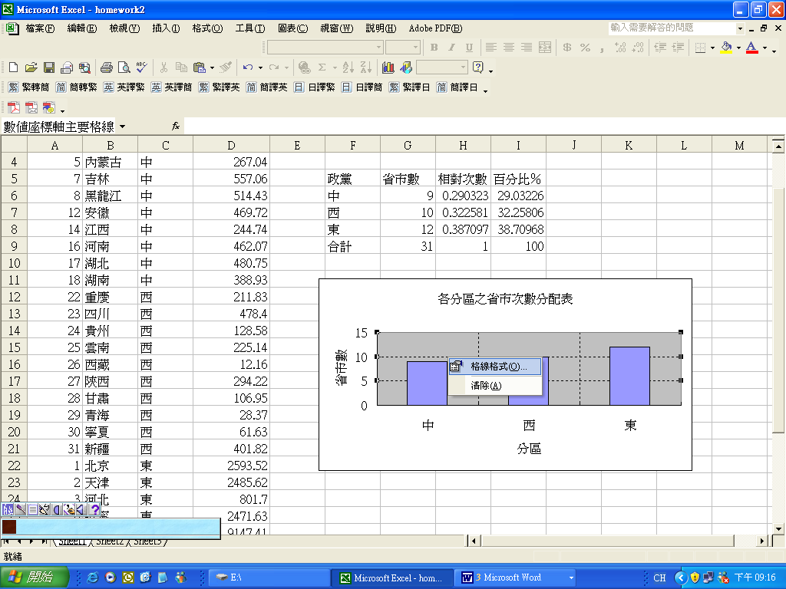
將（樣式）選為虛線
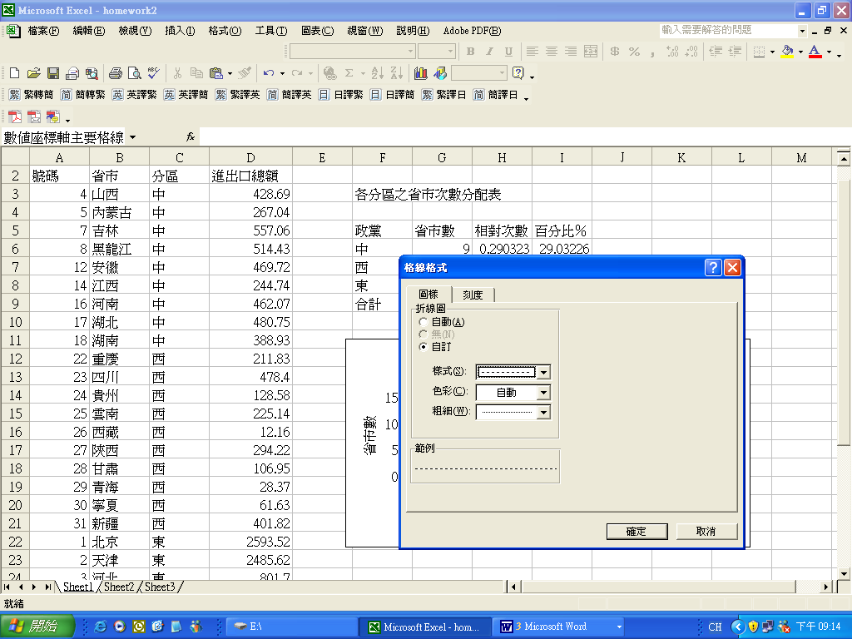
就可以把格線改為虛線
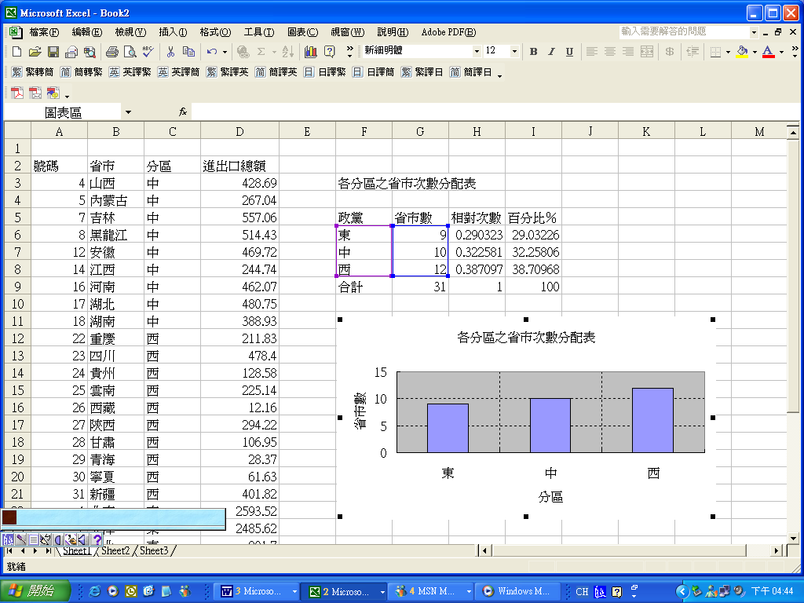
若要把外框去除，在外框點左鍵兩下。將框線選擇無。
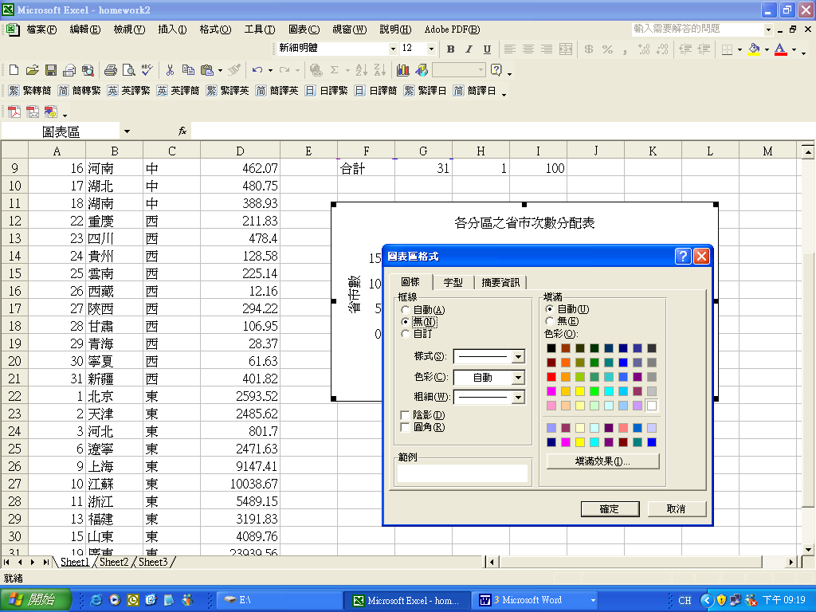
若要把背景灰的部分消掉，對灰色部分按左鍵兩下。
在填滿的部分選擇無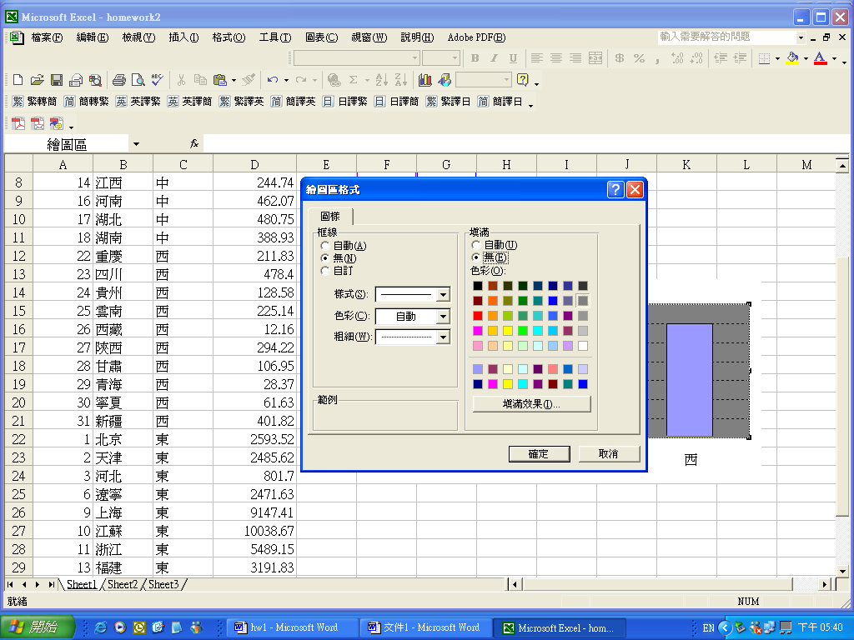
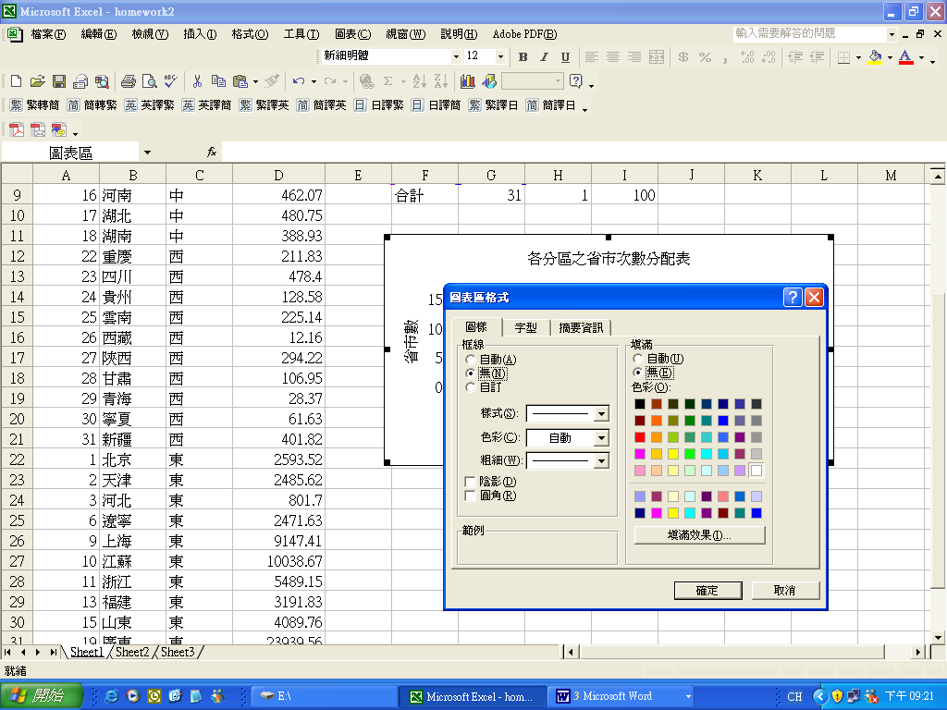

二 各分區之省市次數餅狀圖
〈插入〉，〈圖表〉選圓形圖以及框線內的模式
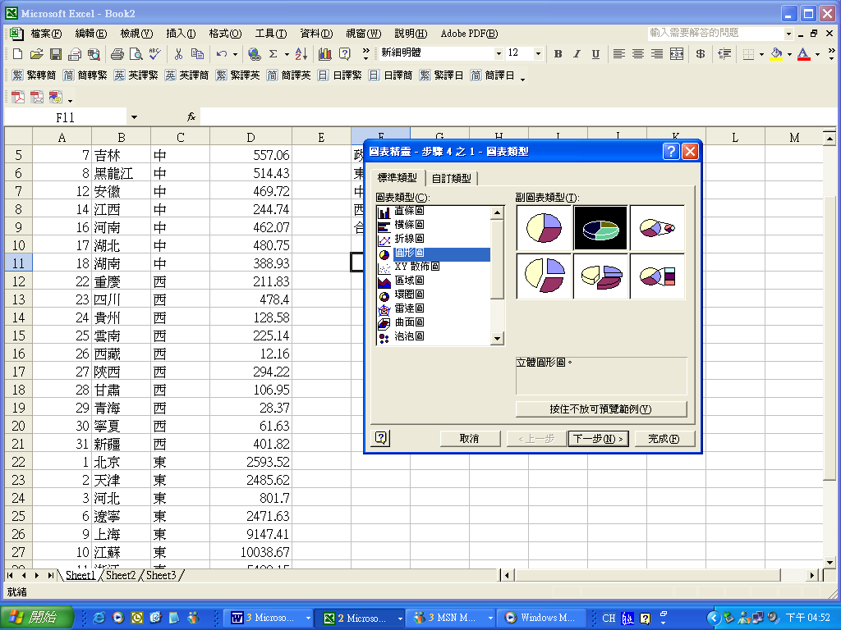
輸入資料範圍
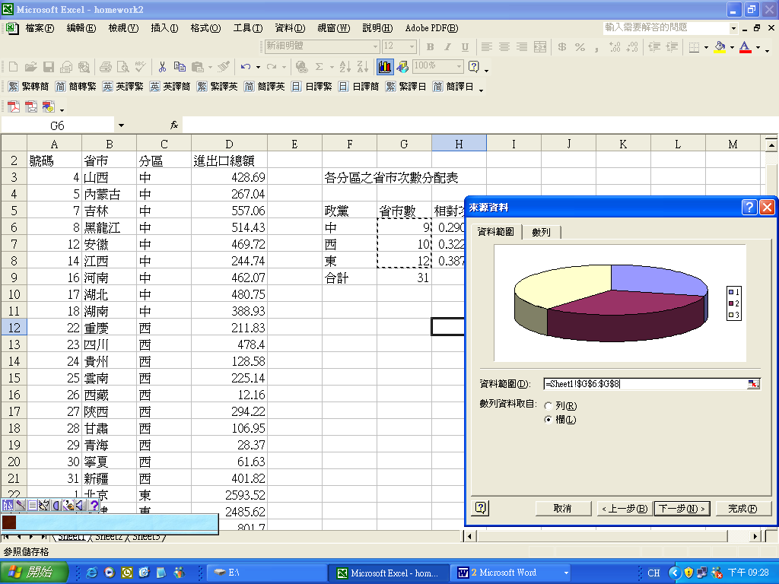
在（數列）中輸入類別標籤，按下一步
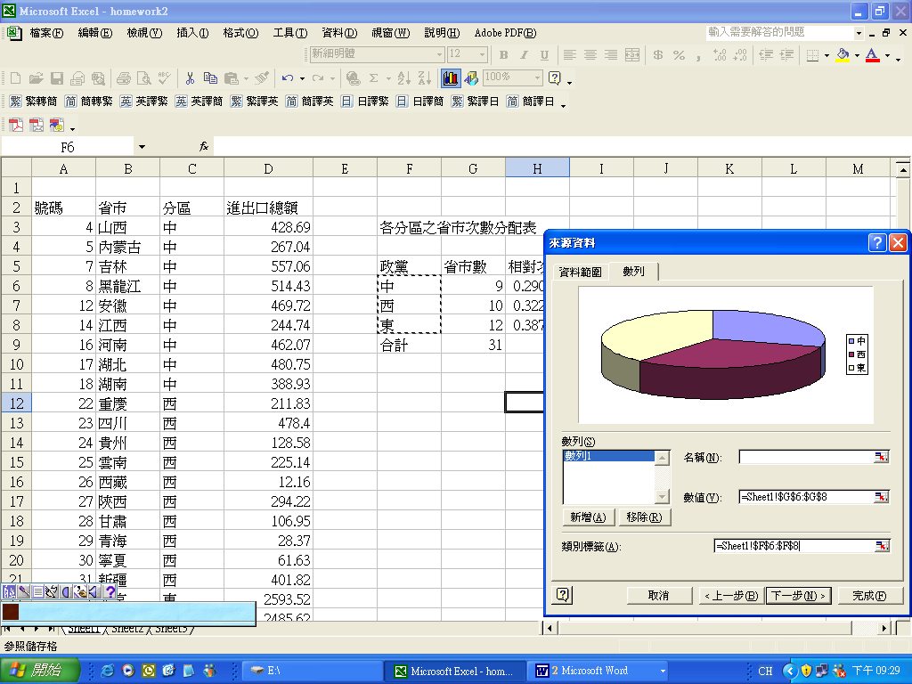
在（標題）輸入圖表標題名稱
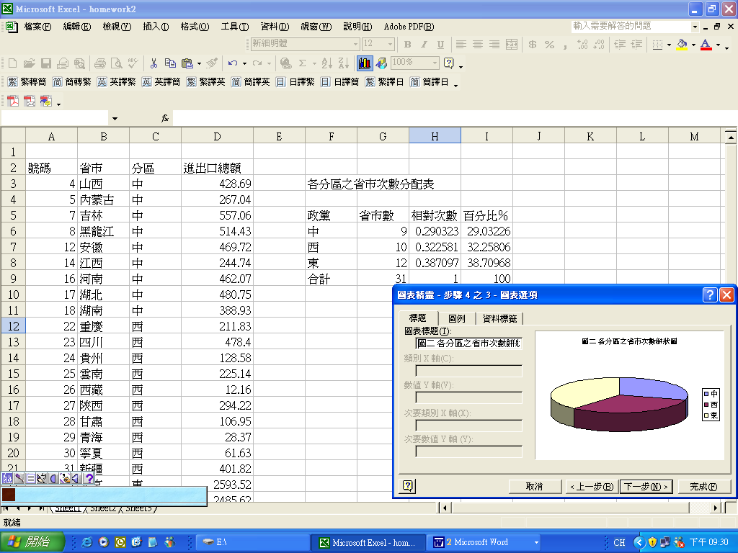
在此例中，不需要圖例。因此將顯示圖例取消。
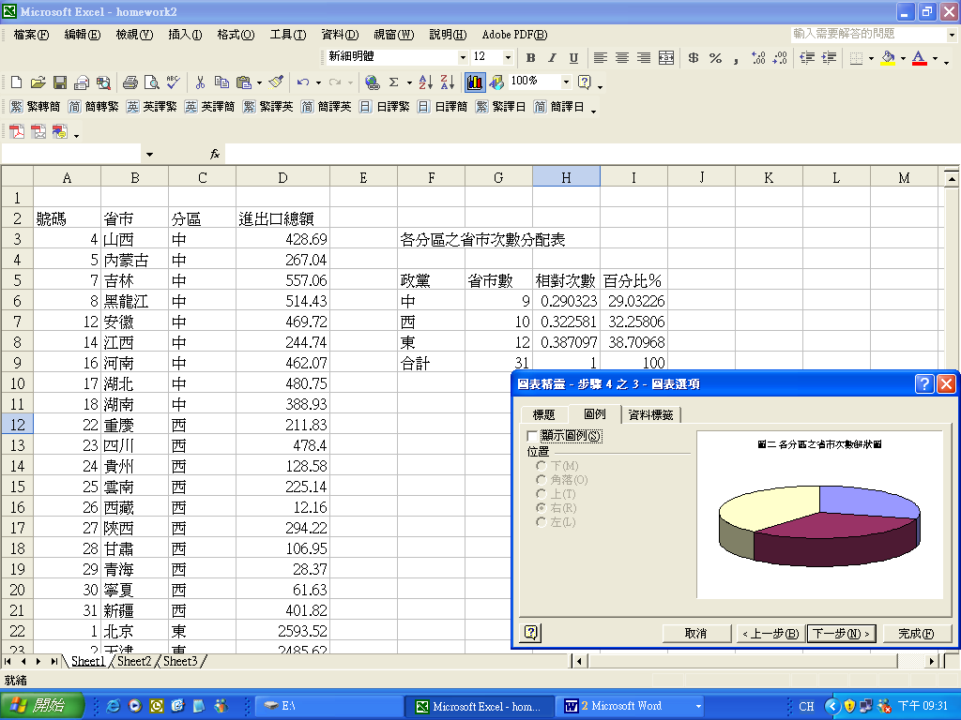
（資料標籤）中選取類別名稱和百分比
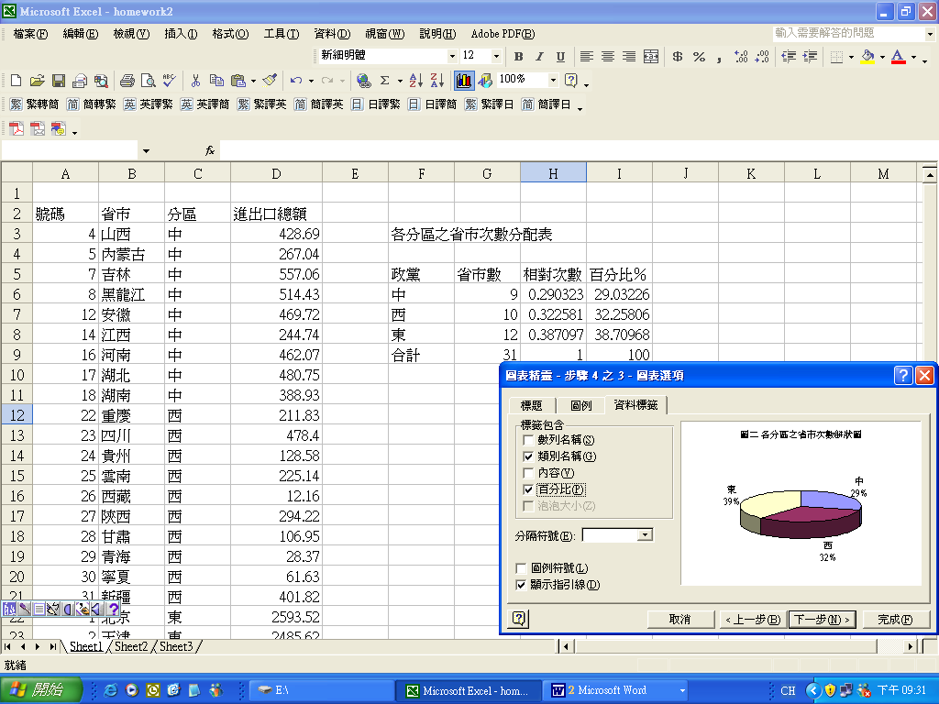
取消（顯示引線）
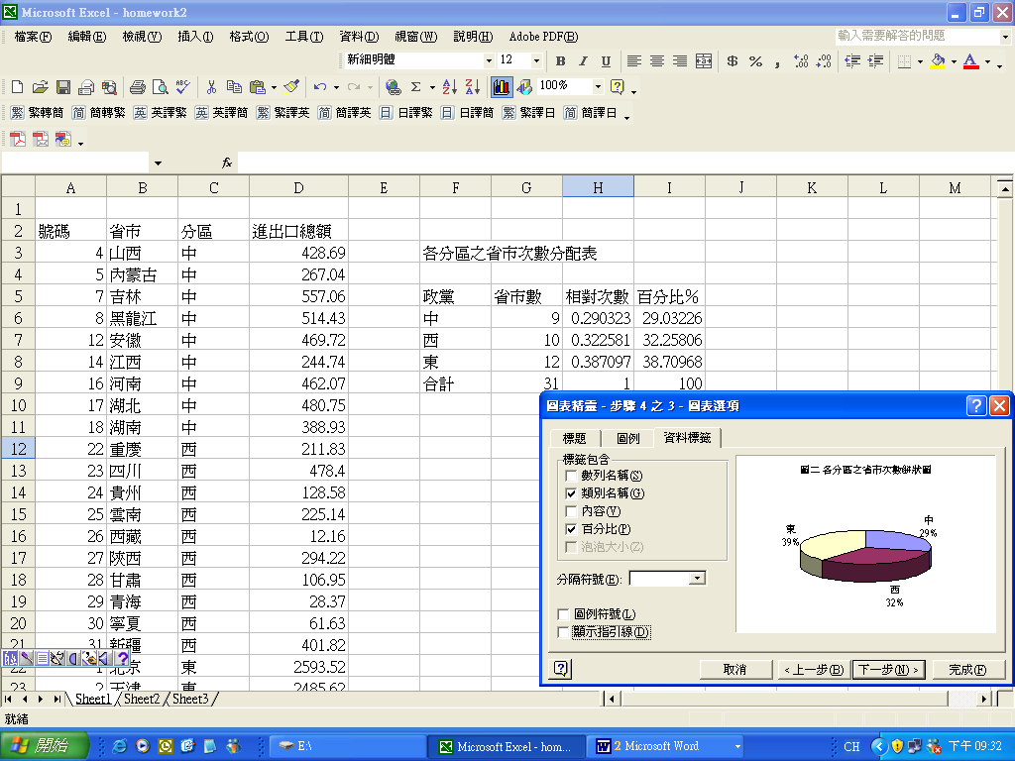
按下一步完成
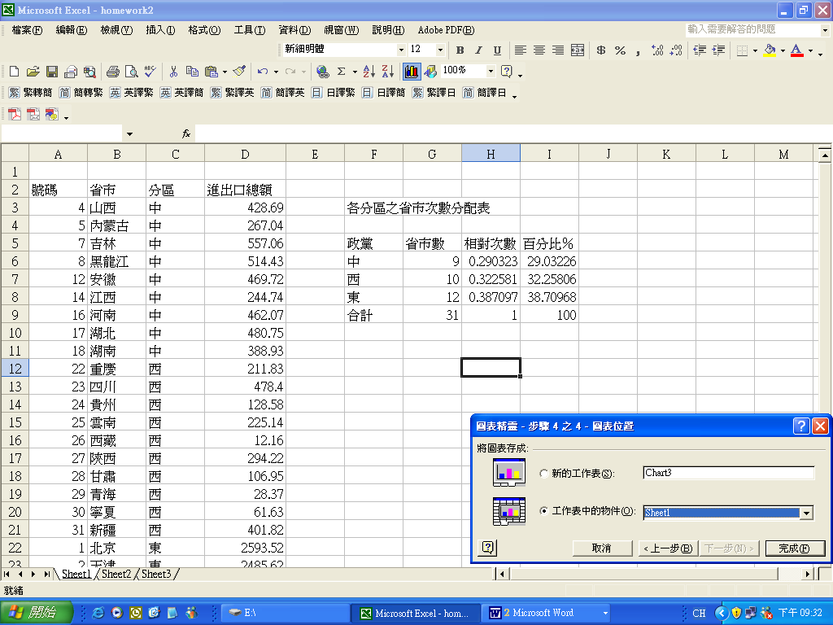
完成
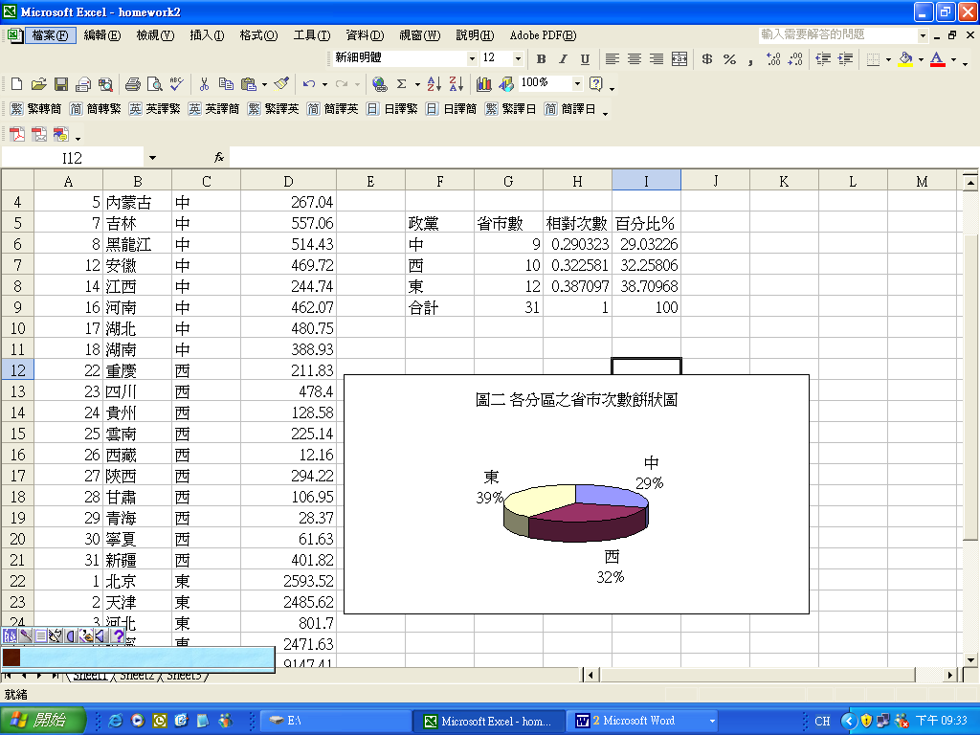
為了去除框線，就在外框點左鍵兩下
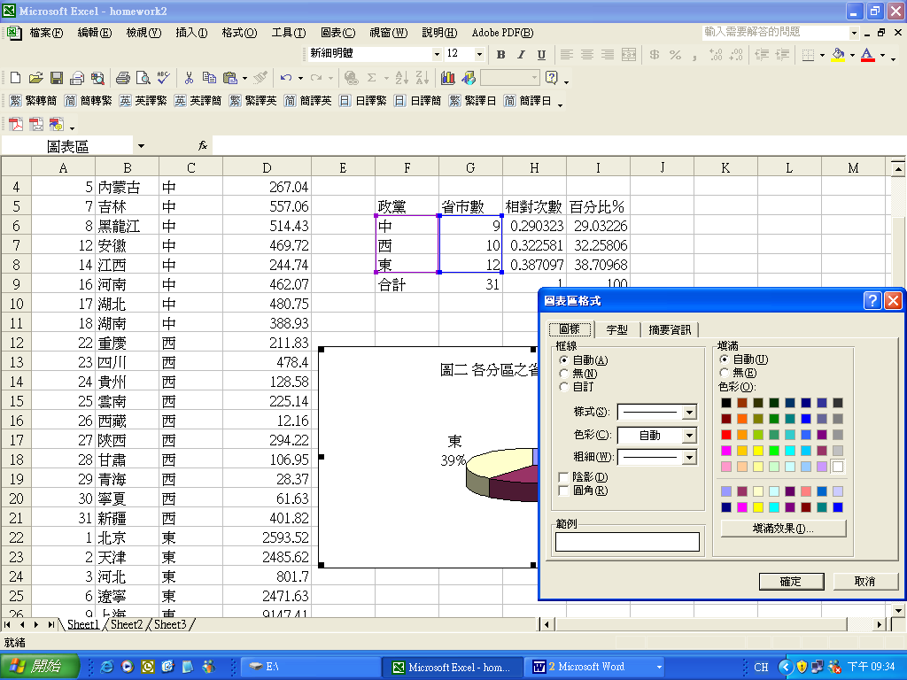
將框線選擇無
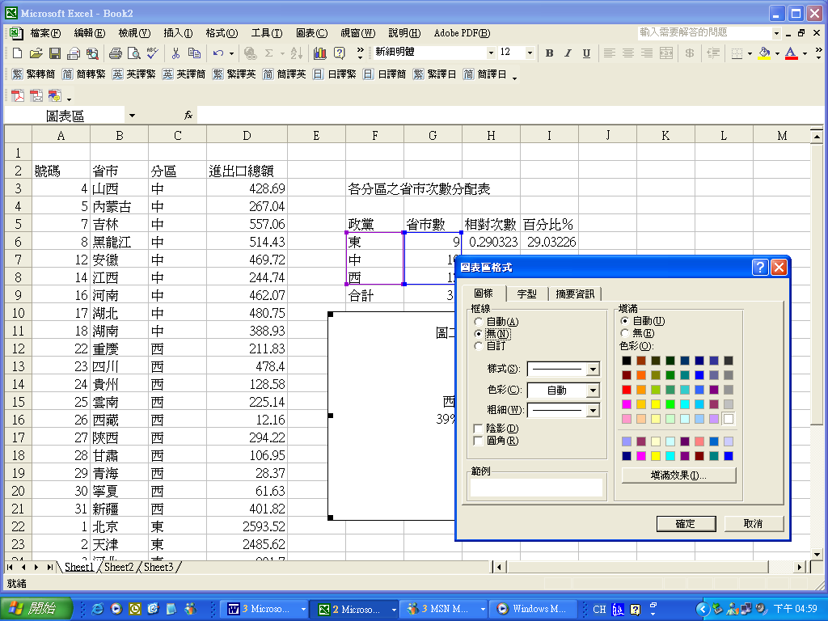
（字型）選擇新細明體以及字體大小12
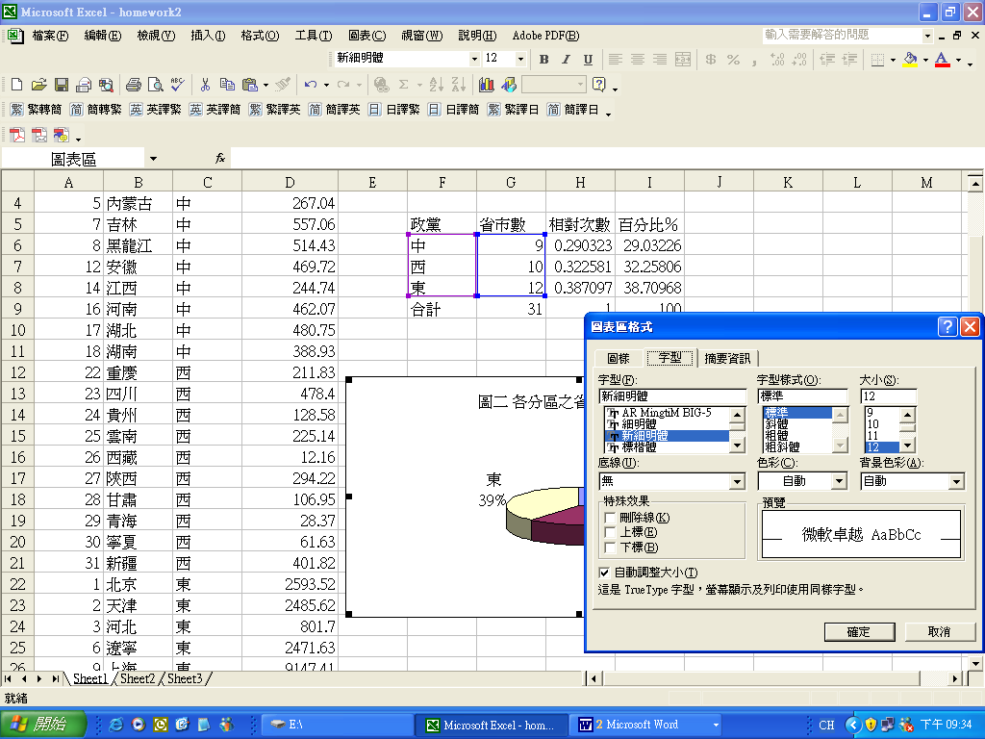
（二）
欲製作次數分配長條圖，可先將資料按照得票數加以排序。
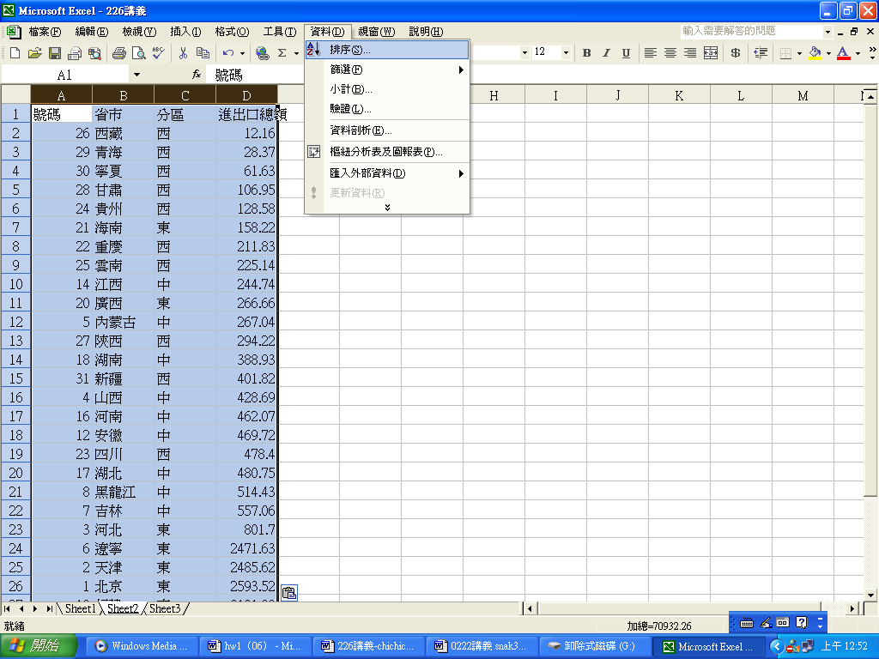
選擇以進出口總額做為排序的依據，並以遞增的方式呈現。
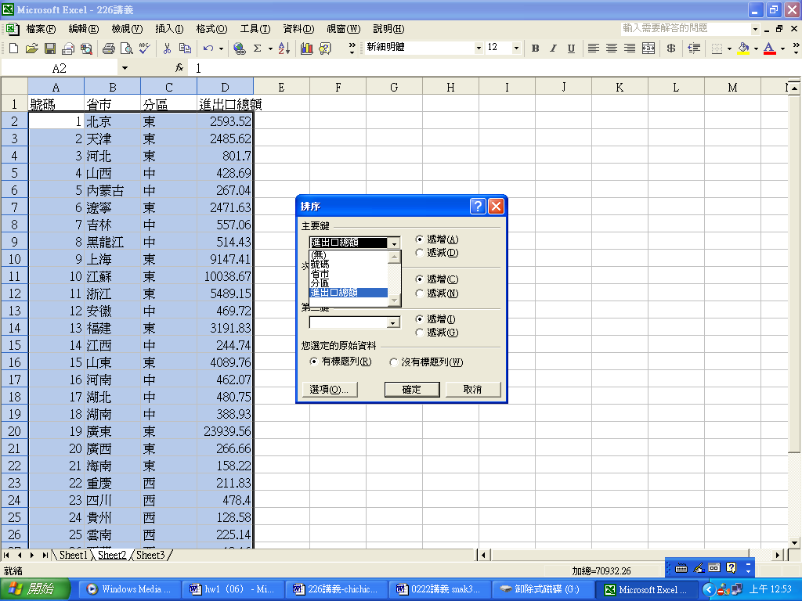
1. 求全距（R=最大值-最小值）：將最高進出口總額減去最低進出口總額，求出全距。
2. 決定組數（≧n）：k=5
3. 決定組距（R/k）：R/k=4,785.48，取整數4,800為組距
並計算出相對次數、百分比、以上累加次數、以下累加次數。依據此表即可畫出次數分配直方圖、以下累加次數直方圖。
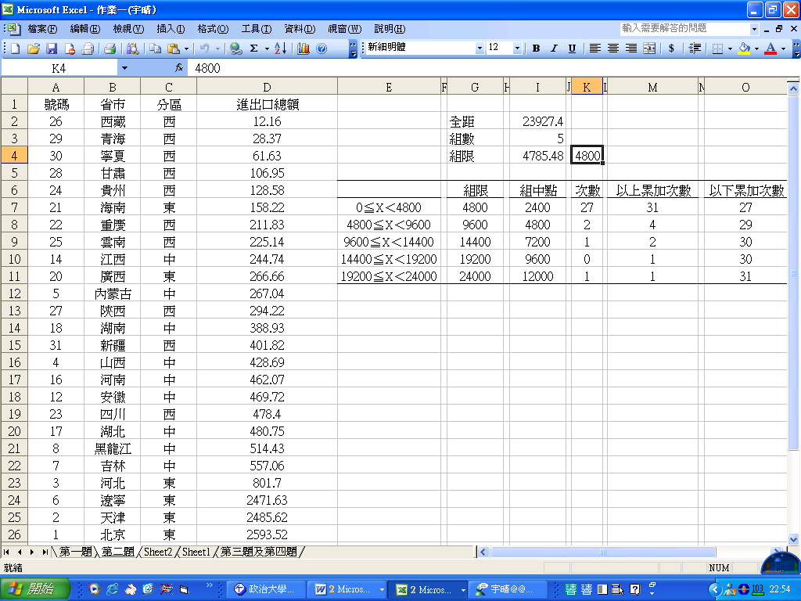

次數分配直方圖
點選「插入」項下的「圖表」，或是圖表快捷鍵。選取直條圖，再點選下一步。
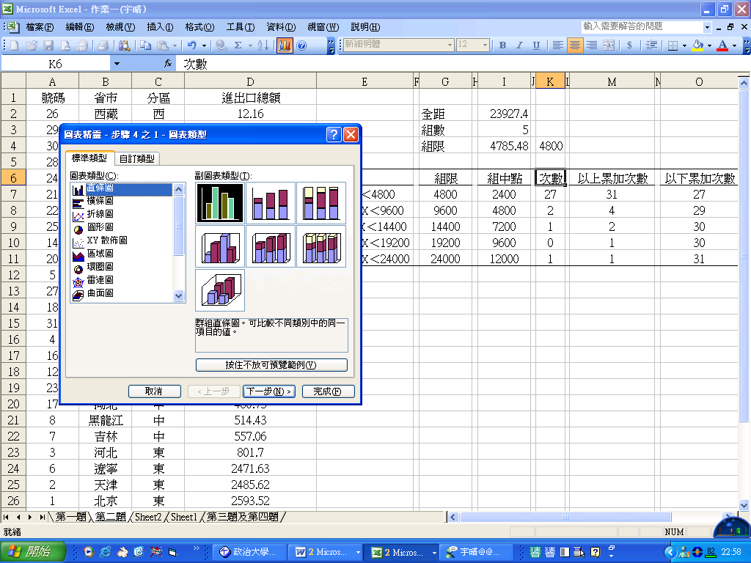
選取資料範圍。
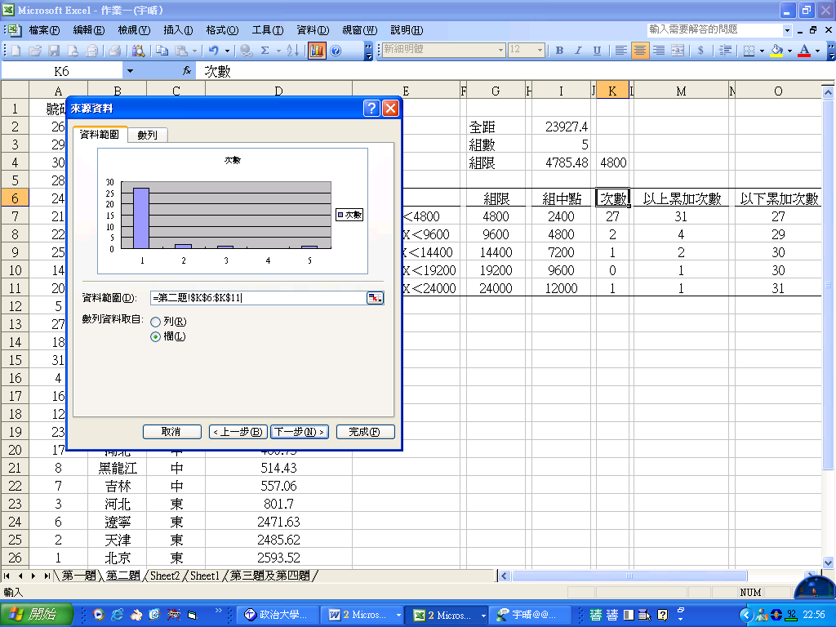
點選上方「數列」分頁。選擇「類別X軸標籤」，本例以「組界」做為「類別X軸標籤」。
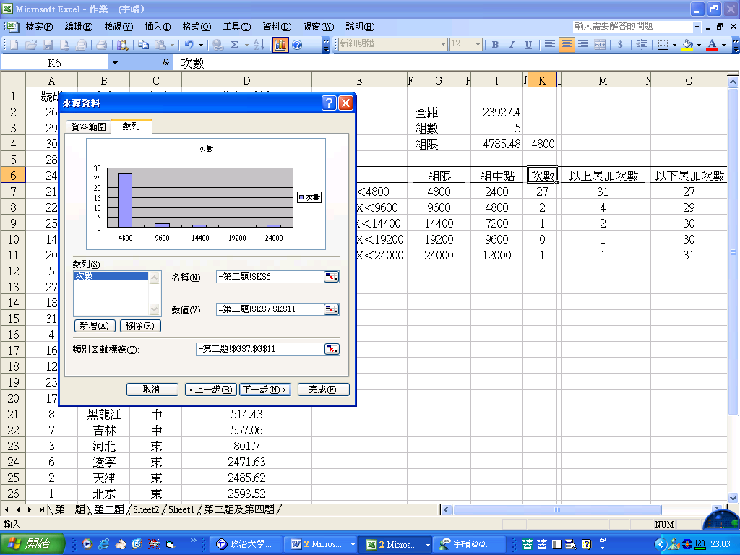
點選「標題」分頁，輸入圖表標題、類別X軸、數值Y軸的內容。本例在類別X軸填入組界，在類別Y軸填入次數。
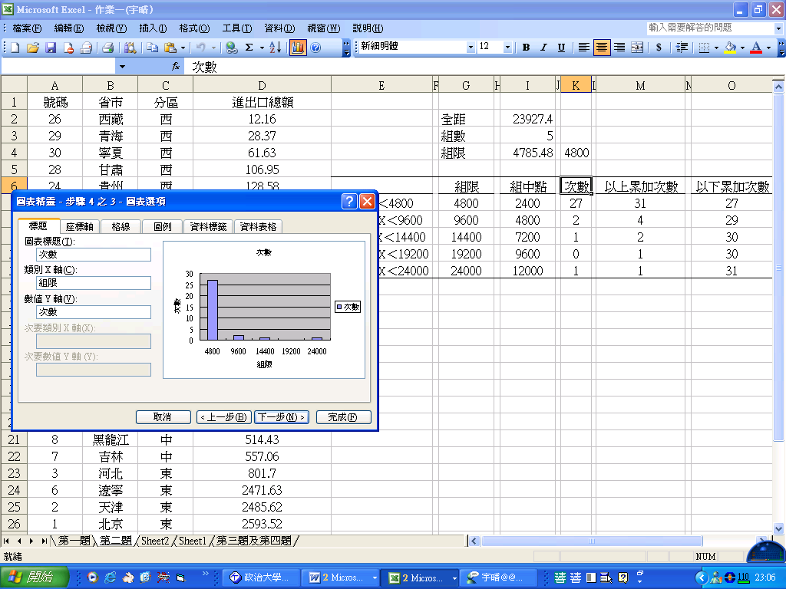

點選格線頁面，將類別X軸的主要格線選項勾起。再點選圖例分頁。
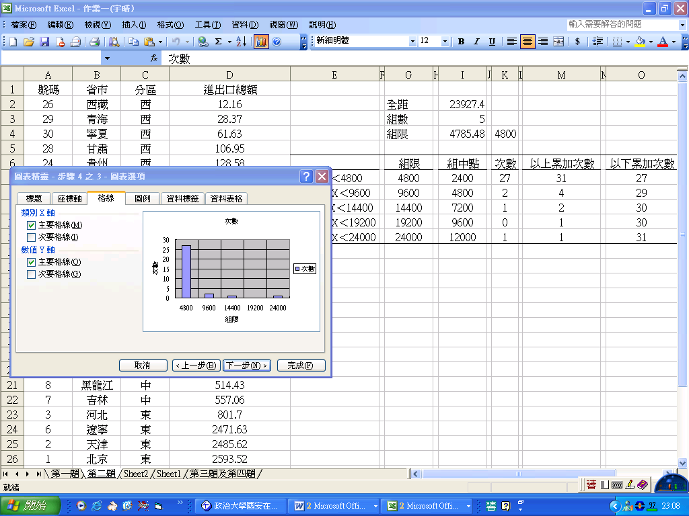
點選「圖例」分頁，不勾選「顯示圖例」。
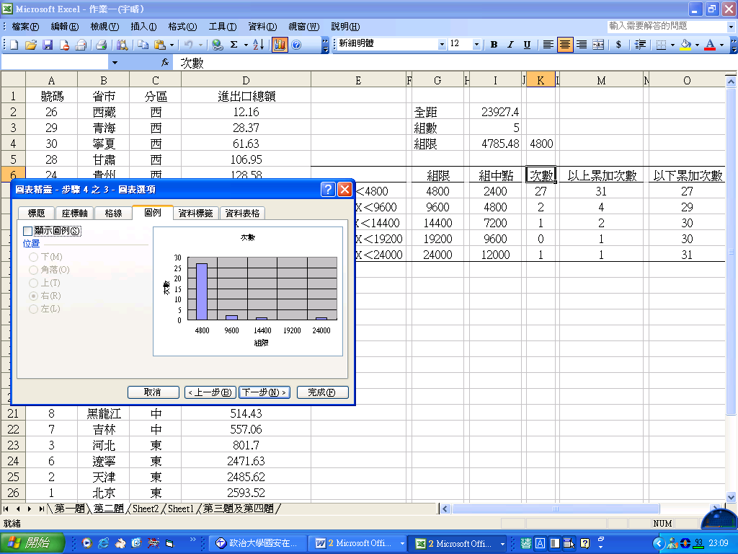
點選完成。
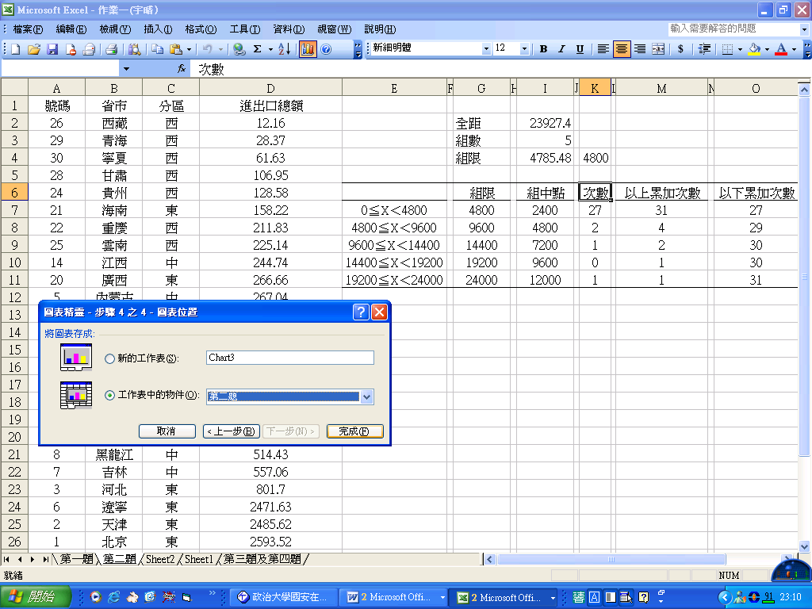
得到次數分配直方圖，並調整整張圖的細部。
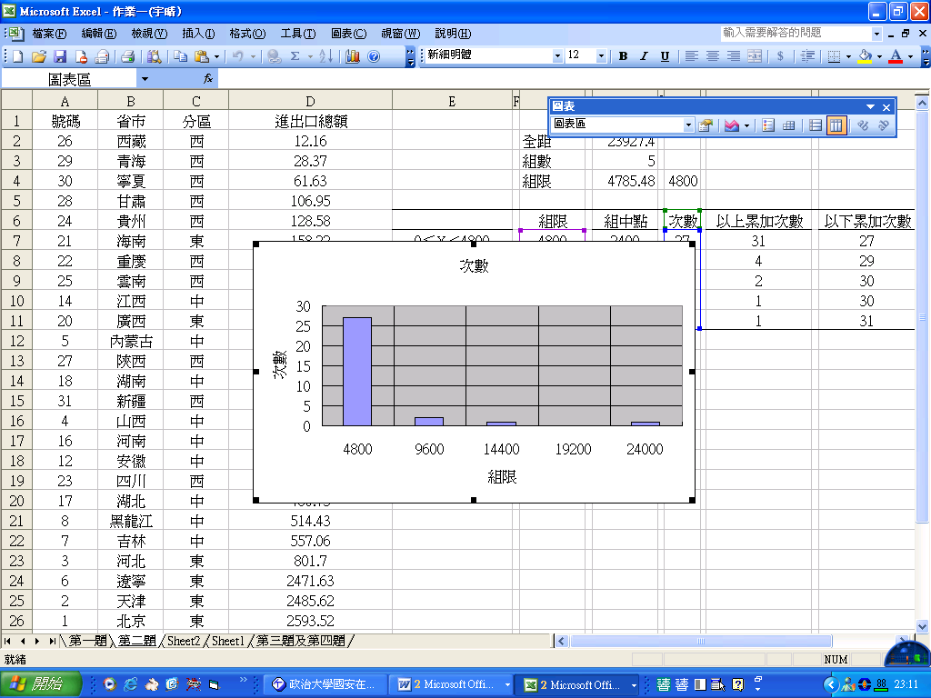
選取整張圖片，點擊滑鼠右鍵，選擇「圖表區格式」。
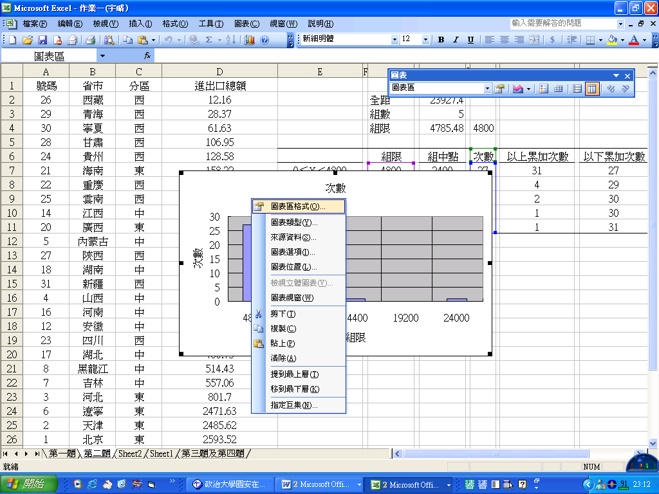
將框線選擇「無」，按下確定。
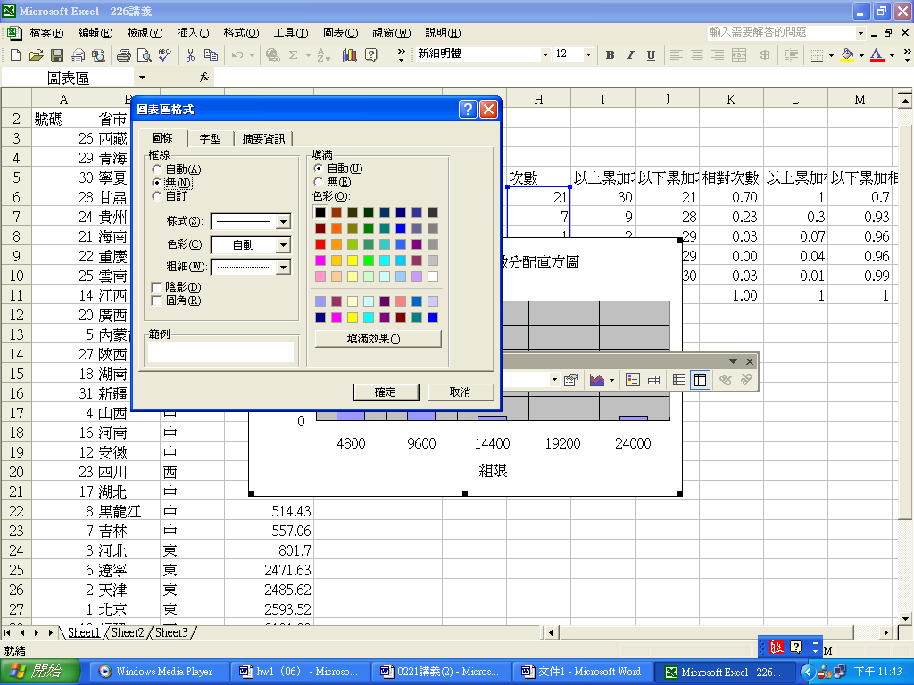
欲將圖的灰色背景改成白色，點選圖，按滑鼠右鍵，選取「繪圖區格式」。
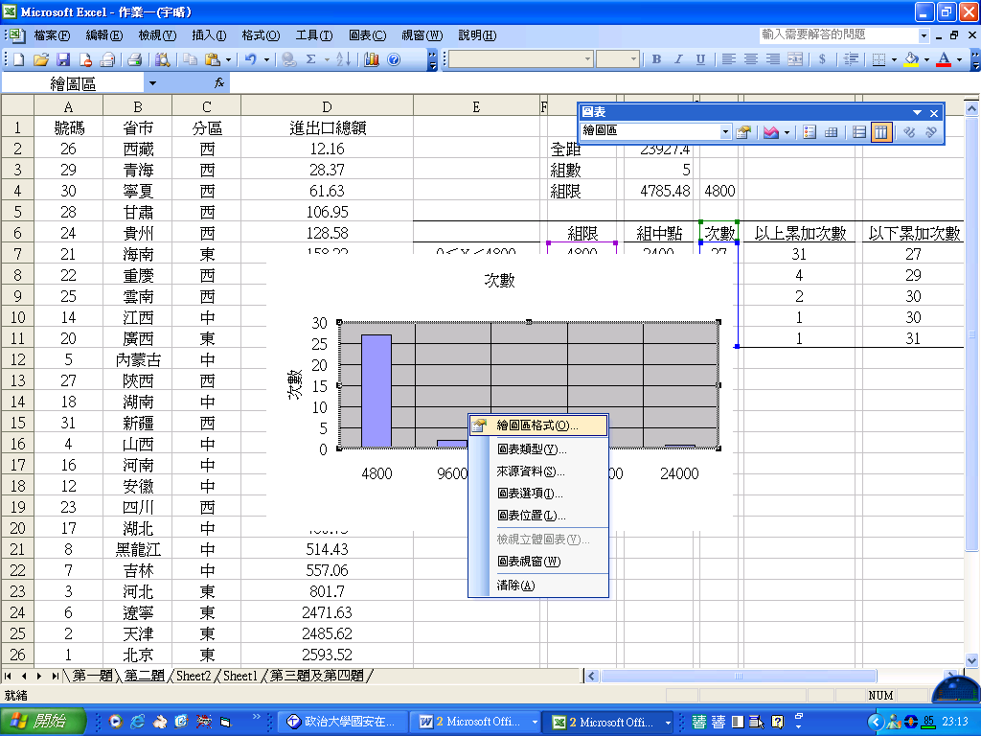
將「填滿」選擇「無」。
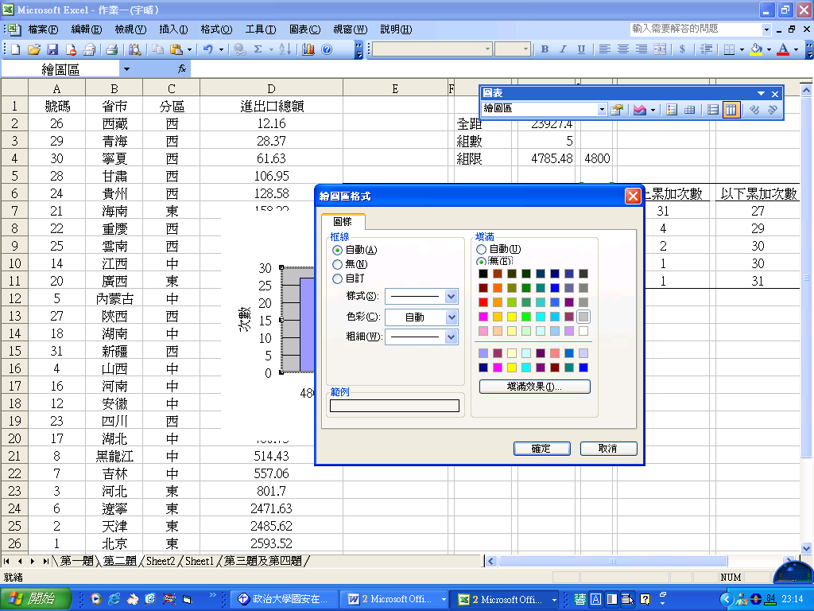
將游標移到格線上，點擊右鍵，選擇「格線樣式」。
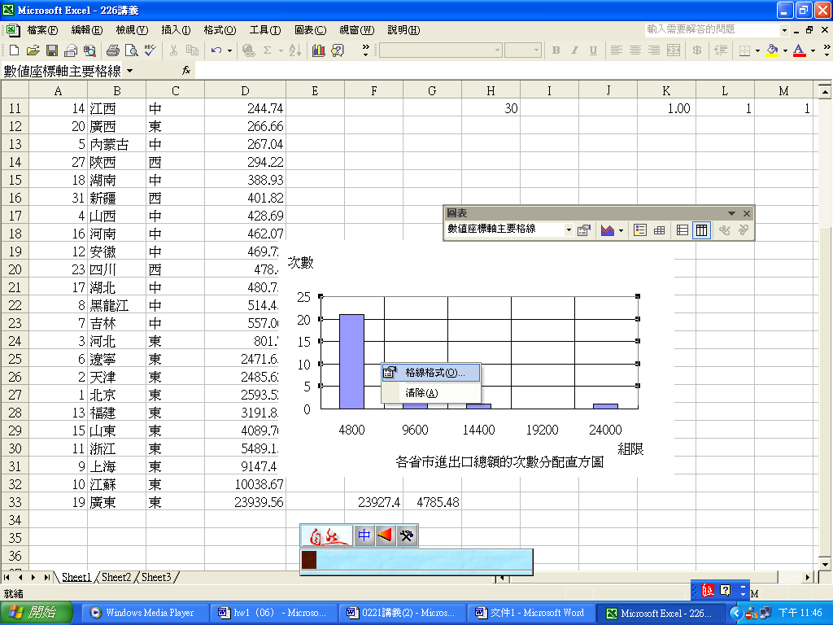
選擇虛線的樣式。
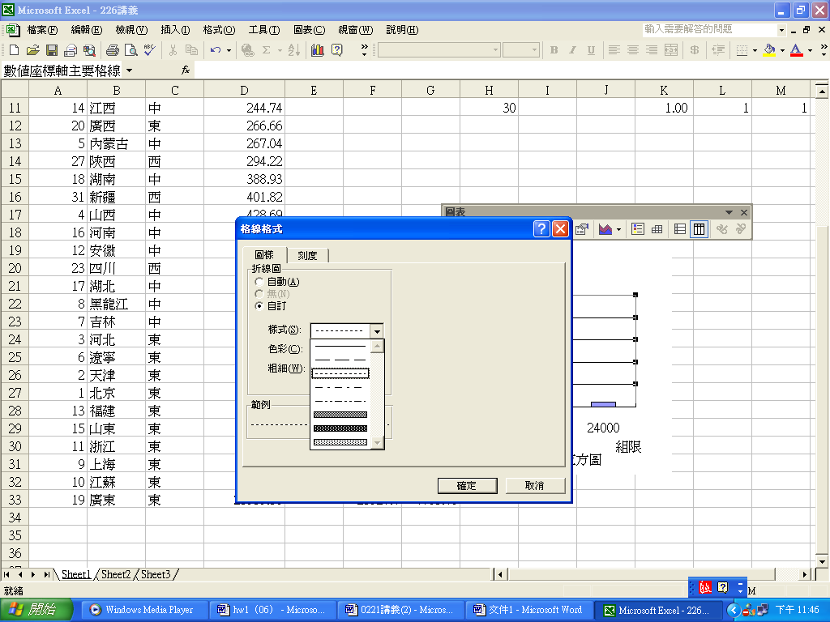
欲將煙囪圖修改為直方圖，點選圖中的長條，按滑鼠右鍵，選取「資料數列格式」。
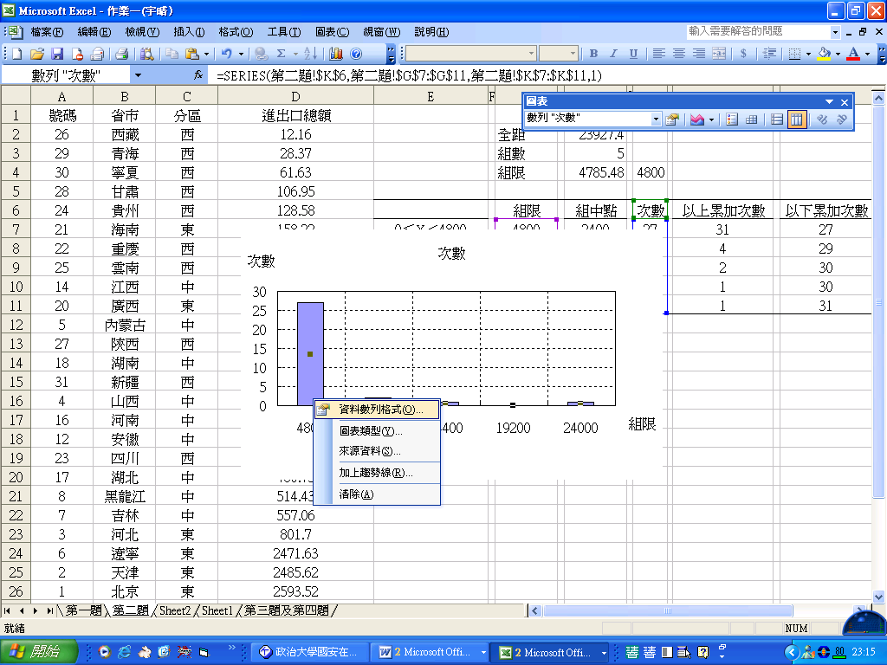
點選「選項」分頁，將「類別間距」調為0。
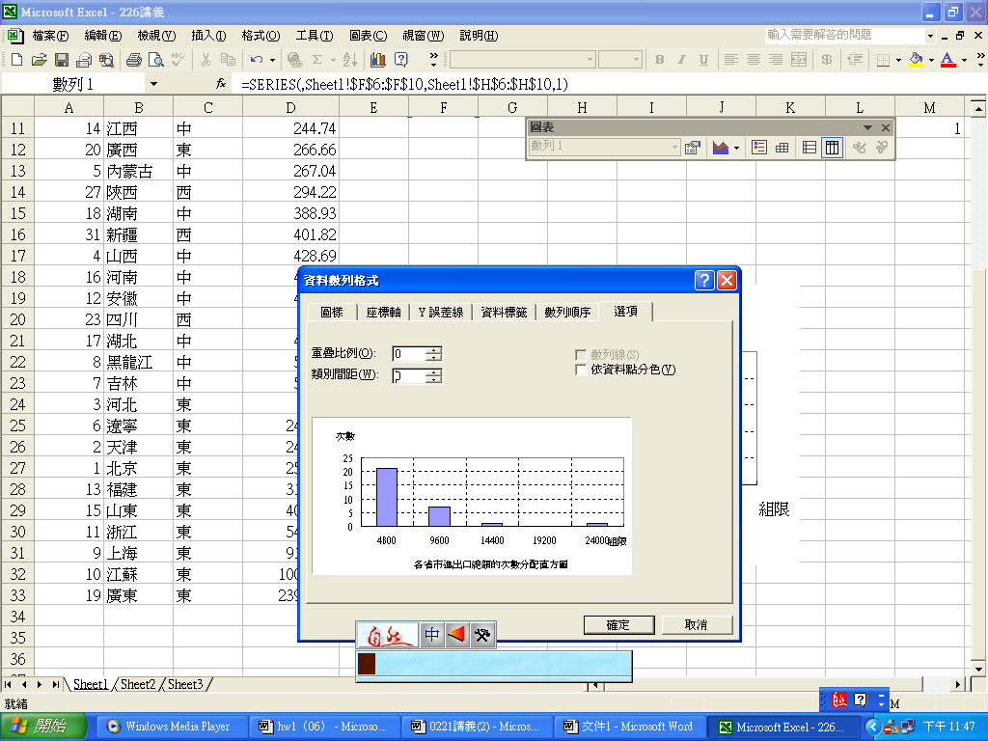
按下確定，即可得到次數分配直方圖。
以下累加次數直方圖
可以直接利用次數分配直方圖，更改數據即可。選取整張圖，按滑鼠右鍵，選取「來源資料」。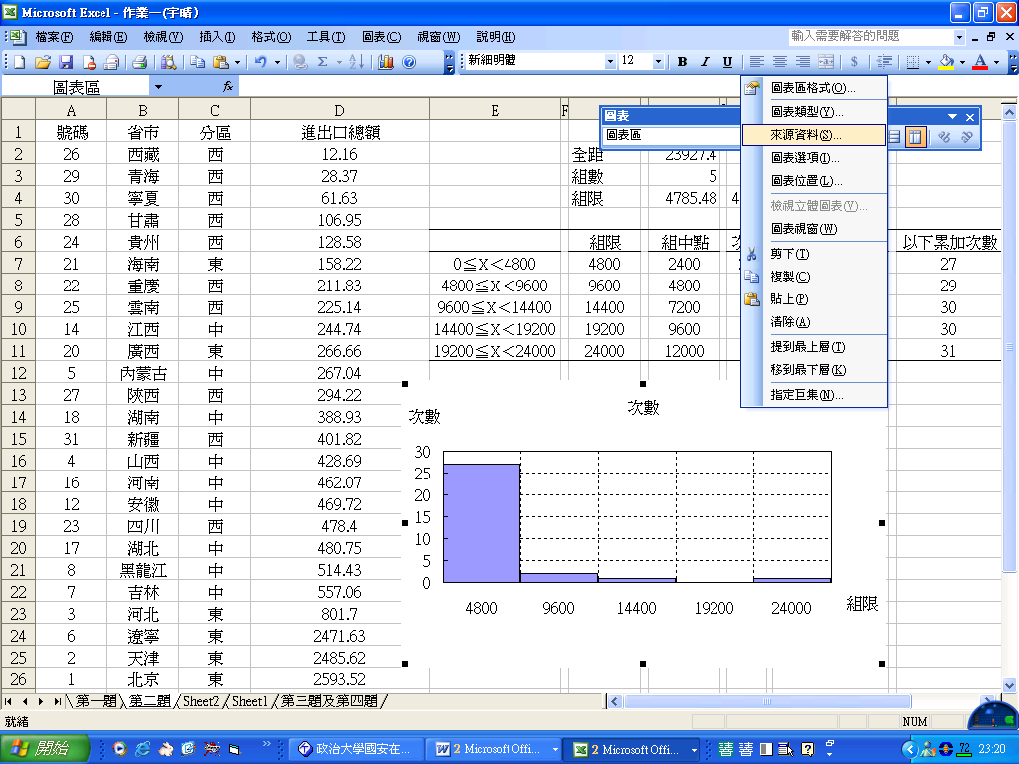
將「資料範圍」更改成以下累加次數。
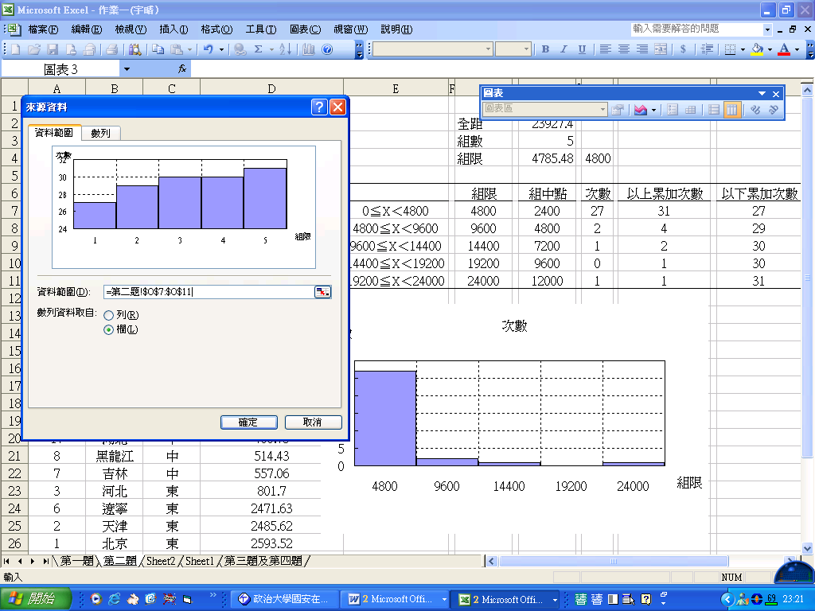
點選「數列」分頁，確認「類別X軸標籤」為組界。
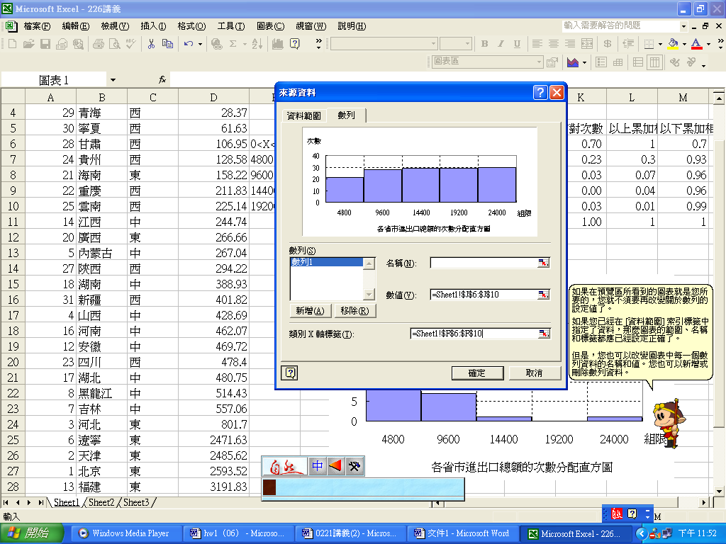

更改圖的標題，以及Y軸的標題。
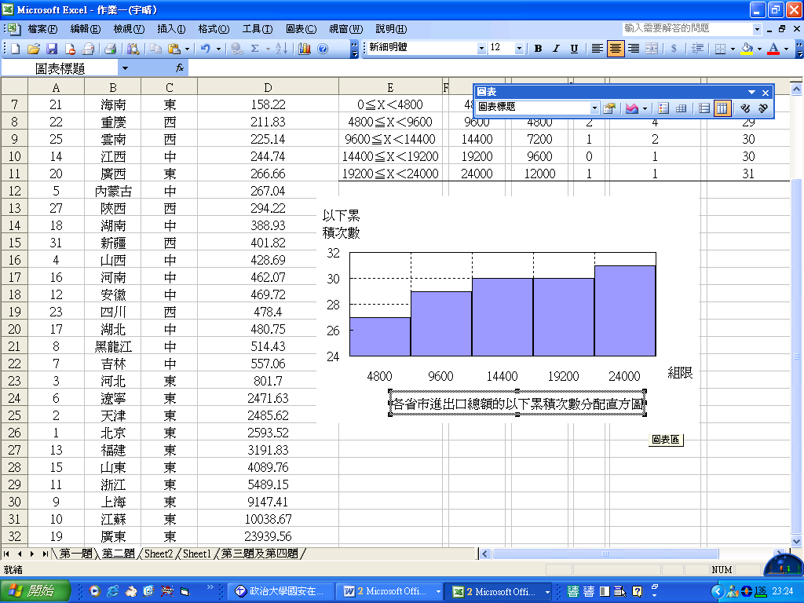
要做第三題前，若在工具下沒有（資料分析）這一項。可以點選（工具），（增益集）
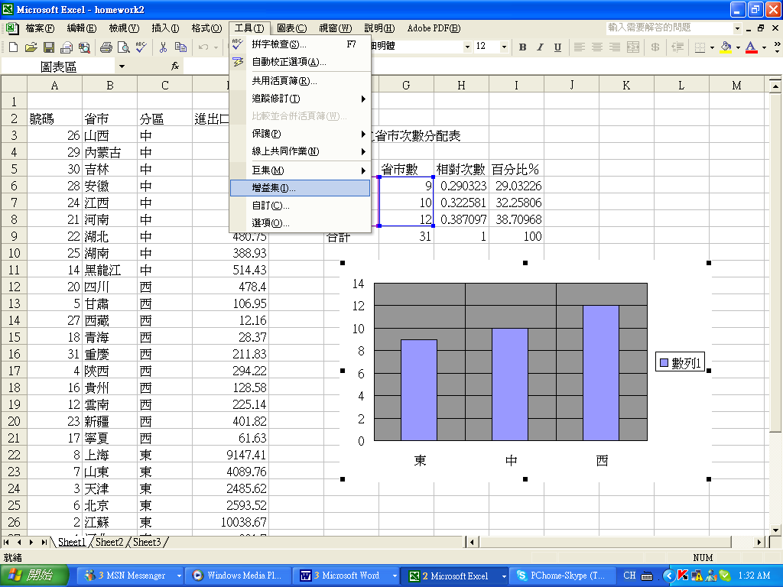
勾選（分析工具箱）即可
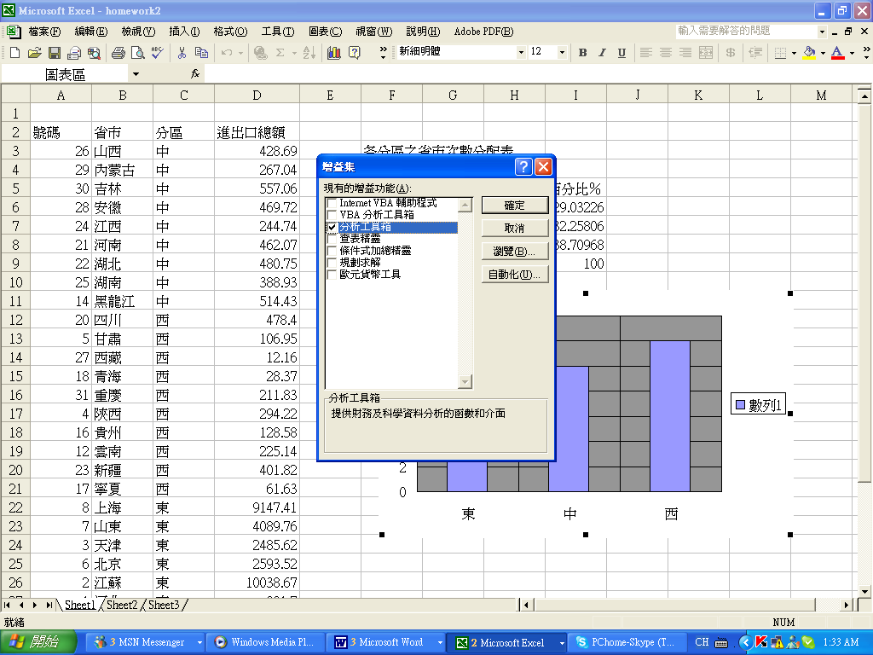
（三）各省市進出口總額之敘述統計表
選取（工具），（資料分析）
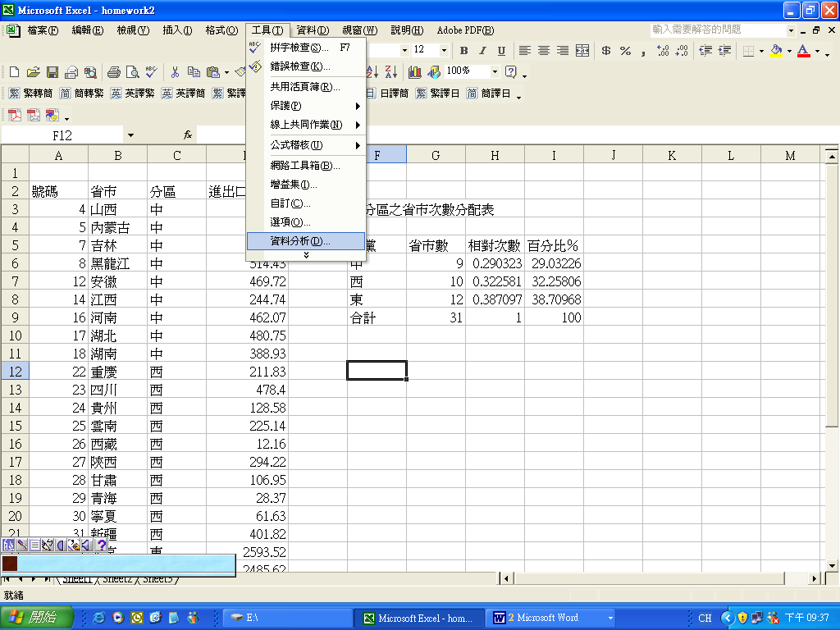
選取（敘述統計）
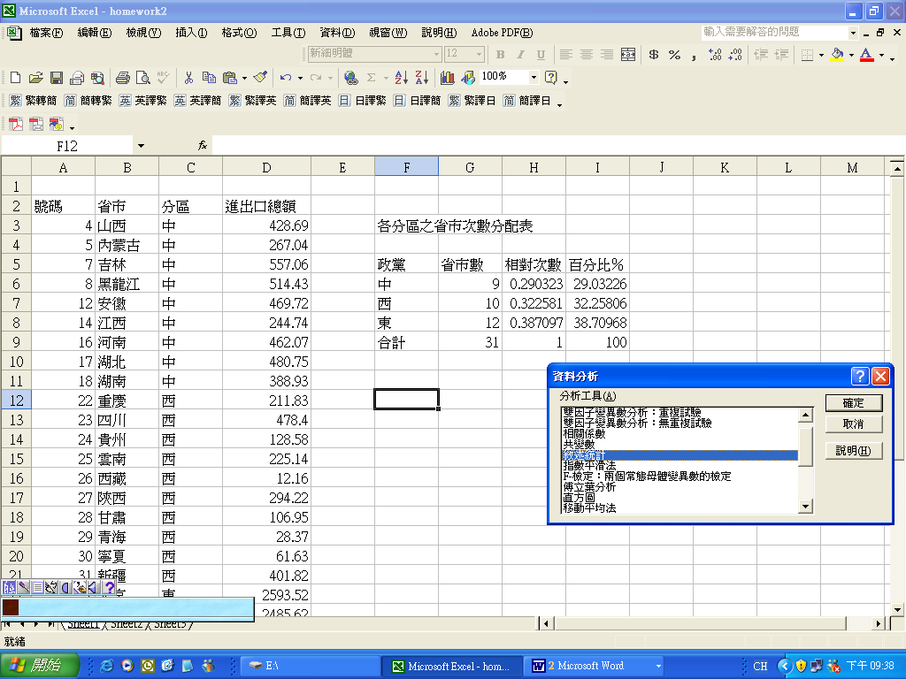
輸入範圍後，勾選（摘要統計），然後按（確定）
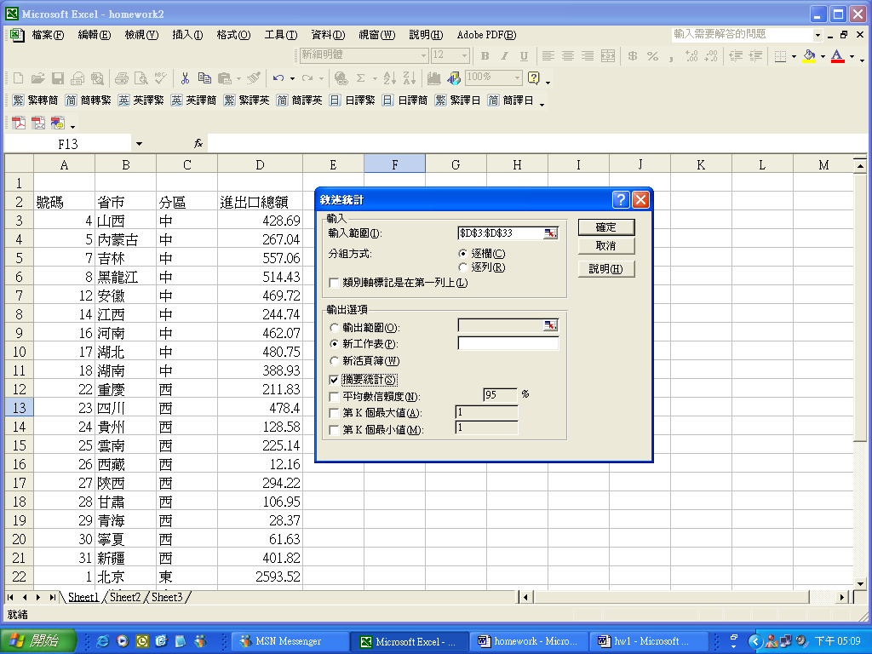

就會出現偏態與峰度的數值，再依此數值去判定數據的偏態與峰度的情形。
變異係數＝標準差/平均數
皮爾生偏態係數為 ${\text{SK}}_{p}=\frac{3(μ−M_{e})}{σ}$

${\text{SK}}_{p}=\frac{3(μ−M_{e})}{σ}$${\text{SK}}_{p}=\frac{3(μ−M_{e})}{σ}$（作業自下一頁列印繳交即可）

作業（一）答案卷：企業之資料的整理與表現

繳交日期：2008年10月22日
班別： 學號： 姓名： 成績：
1.

